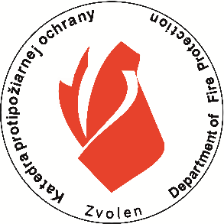

Registračný formulár / Registration form

Advances in Fire & Safety Engineering 2021

Účastník / Participant
Priezvisko, meno / Surname, name | Zúčastním sa konferencie ako:  I will attend the Conference as:  aktívny účastník / an active participant  pasívny účastník / an passive participant  sponzor / a sponzor  reklama / a commercial
Titul /Title

Firma-organizácia / Company-Organisation

Adresa: Ulica, číslo / Adress: Street, Number | Pripravím / I intend to present:
 | AFSE 2021
Mesto / City | referát / a paper  poster / a poster  firemnú prezentáciu / a company´s presentation
PSČ / Postal Code | Autor(i) / Author(s)
Štát /Country

e-mail | Názov príspevku / Title of the contribution
Telefón / Telephone

Fax / Fax Number

Partneri konferencie:

